**Конспект досуга**

**«Мы спортивные ребята!»**

**Цели и задачи:**

* Привлечь детей к активному участию в спортивных соревнованиях.
* Совершенствовать двигательные умения и навыки, достижение физической красоты, силы, ловкости, выносливости.
* Способствовать развитию положительных эмоций, чувства взаимопомощи, дружбы, коллективизма, сопереживания, умения работать в команде.
* Закреплять знания о различных видах спорта.

**Участники:** 2 команды – «Синие» и «Красные», каждая команда должна иметь единую форму с эмблемой (например, круглый значок синего/красного цвета на футболке)

**Место проведения:** спортивный зал.

**Длительность:** 35 мин.

**Оборудование:** музыкальное сопровождение (или бубен), канат, картинки-схемы (пиктограммы) с изображением видов спорта; на каждую команду: 6 средних колец, веревочка, 6 кеглей, средний мяч, мини-картинки с изображением зайца, гуся, рака; «медали».

**Предварительная работа:** беседы на тему «Летние виды спорта», «Зимние виды спорта», «Спорт – это здоровье», разучивание речёвки для проведения утренней зарядки, игровые задания «Упражнение покажи!», «Изобрази животное/птицу», разгадывание загадок про виды спорта и спортинвентарь, подвижная игра «Море волнуется» (о видах спорта).

**Ход проведения досуга.**

Обе команды выстраиваются в линейку.

***Ведущий*:**

Собрались в спортивном зале

И гостей к себе позвали

Мы, друзья мои,

не просто так!

Мы докажем, что детишки

Знают спорт не понаслышке,

Что детсадовским ребятам

спорт – не враг!

Ведь:

Быть здоровым всем поможет *(хором)* **спорт**!

Ловким, смелым быть поможет *(хором)* **спорт**!

Быть упорным, быть активным нам поможет *(хором)* **спорт**!

А веселым? Дружным? Сильным?

Ну конечно, *(хором)* **спорт**!

Любят спорт все мальчики, да? - *(мальчики)*  **Да!**

Любят спорт все девочки, да? - (девочки) **Да!**

Игры начинать пора

Спорту скажем мы (*хором*) **ура!**

Спорт – помогает беречь здоровье, быть сильными, ловкими, подтянутыми, бодрыми. И сегодня, ребята, мы проведем интересные эстафеты, выполним различные задания, которые позволят вам посоревноваться в силе и ловкости, кому-то – больше узнать о спорте, а кому-то - проверить свои знания.

Мы рады приветствовать 2 дружные, спортивные команды: команду «Синих» (команда хором кричит :«Мы!», - и машет руками) и команду «Красных» (команда хором кричит : «Мы!», - и машет руками).

А оценивать наши успехи будет жюри……

Итак!....

1.

Утро в садике , ребятки,

Начинается с  *(хором)* **зарядки!**

Первый шаг к здоровью – это ежедневная утренняя зарядка. И сейчас мы с вами вспомним из неё некоторые упражнения. 1-ый конкурс будет заключаться в следующем: 3 человека из каждой команды по очереди будут показывать по 1-му упражнению. Все команды – вместе с ними выполнять эти упражнения. Жюри будет оценивать и выбранные упражнения и правильность выполнения их командами.

Упражнения повторяться не должны!

*……………………*

*В процессе соревнований жюри оценивает результаты конкурсов, подсчитывает очки и объявляет счет.*

2.

***Ведущий****:*

Ох, ребятки, вы сегодня,

Вижу, ловки и смелы

Что ж, и дальше покажите

Себя с лучшей стороны!

*Объявляется эстафета.*

*Команды выстраиваются в колонну по одному. По команде ведущего ребята по очереди прыгают «по кочкам» ( в кольца), проходят по веревочке («мостику»), оббегают змейкой кегли, добегают до скамьи, касаются ее и бегом возвращаются в конец колонны.*

3.

*Конкурс разгадывания загадок*

**На квадратиках доски**   
**Короли свели полки.**   
**Нет для боя у полков**   
**Ни патронов, ни штыков.**   
**(Шахматы)**

**Во дворе с утра игра,   
Разыгралась детвора.   
Крики: "шайбу!", "мимо!", "бей!" -   
Там идёт игра - ...   
(Хоккей)**

**Здесь команда побеждает,  
Если мячик не роняет.  
Он летит с подачи метко  
Не в ворота, через сетку.  
(Волейбол)**

**Вокруг глубокий снег лежит,  
А он поверх его бежит.  
Лишь с колеи сойти нельзя.  
Кто мчится к финишу, друзья?  
(Лыжник)**

**В этом спорте игроки  
Все ловки и высоки.  
Любят в мячик поиграть  
И в кольцо его загнать.  
(Баскетбол)**

**Шустрый мяч и две ракетки,  
Все удары четки, метки.  
До победного играть,  
Никому не уступать.  
(Теннис)**

**Конь, канат, бревно и брусья,   
Кольца с ними рядом,  
Перечислить не берусь я   
Множество снарядов.  
(Гимнастика)**

*Побеждает команда, отгадавшая больше всего загадок*

4.

***Ведущий*:**

Вы отличные ребята

Вы ребята – то, что надо!

*Проводится эстафета с мячами.* :

Команды строятся в две колонны . По сигналу ведущего ребята начинают передавать друг другу мяч над головой от первого участника - последнему. Последний, получив мяч, становится на место первого, и конкурс продолжается пока первый участник опять не займет свое место. Выигрывает та команда, которая не роняла мяч и первой закончила его передачу.

5.

***Игра с болельщиками. (проводится при наличии болельщиков с участием команд; в противном случае, - как динамическая пауза. Участие жюри приветствуется)***

Любим мы играть весь день,

И играть нам всем не лень.

Вы за нами повторяйте.

От ребят не отставайте!

Маршируем как? *(хором)* **Вот так!**

А бежим мы как? *(хором)* **Вот так!**

Как стоим? *(хором)* **Вот так!**

А сидим? *(хором)* **Вот так!**

Скачем как? *(хором)* **Вот так!**

На одной ноге? *(хором)* **Вот так!**

Как покажем вертолет? *(хором)* **Вот так! Вот так!**

А летящий самолет? *(хором)* **Вот так! Вот так!**

Ножками потопаем как? *(хором)* **Вот так!**

И себе похлопаем! Как? *(хором)* **Вот так!**

6.

*Конкурс на угадывание видов спорта по их знаковому изображению. Побеждает команда, угадавшая наибольшее количество видов спорта (количество пиктограмм – на выбор воспитателя)*

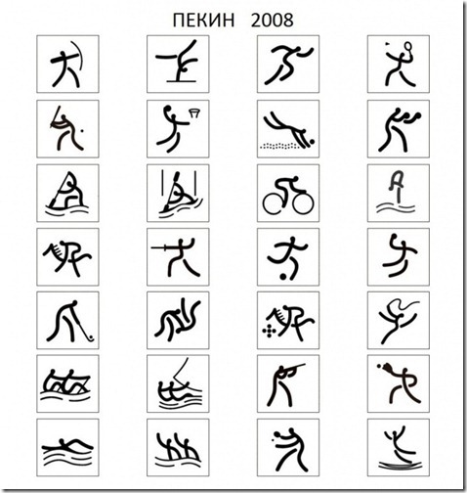

7.

***Ведущий:*** Чтобы стать здоровым, ловким всем нужны нам тренировки!

*Проводится эстафета с имитацией. Каждому члену команды по порядку раздаются картинки с изображением 1 - зайца (прыжки двумя ногами), 2 - гуся (шагать, присев на корточки; руки на коленях), 3- рака (ходьба вперед спиной). По команде ведущего ребята по очереди выполняют свое задание (имитируют животное), двигаясь до кегли, огибают ее и бегом возвращаются в конец колонны своей команды. Конкурс продолжается пока первый участник команды опять не займет свое место.*

 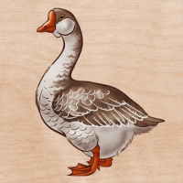 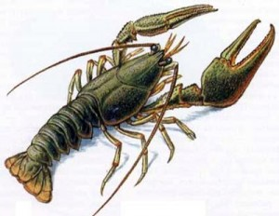

8*.*

***Ведущий*:**

Чтоб командный дух поднять,

Чтобы силу доказать,

Наши дедушки любили

Перетягивать канат.

И сейчас мы попробуем узнать, какая же команда самая сильная.

*Перетягивание каната*

***Ведущий****:* - Дорогие ребята и гости! Вот и закончились наши состязания. Теперь мы попросим уважаемое жюри подвести итоги и назвать победителей.

*Жюри подводит итоги*

***Ведущий:*** Ребята, отгадайте загадку:

**Этот знак не продают, а торжественно вручают**

**За спортивные успехи им лишь лучших награждают!**

Верно, это медаль!

И сегодня, наши замечательные участники состязаний,

За ловкость, смекалку, что вы проявляли,

Вручим всем торжественно вам мы медали!

*Награждение команд*

**Использованные в конспекте стихотворения, не считая загадок, - авторские.**